Tâches
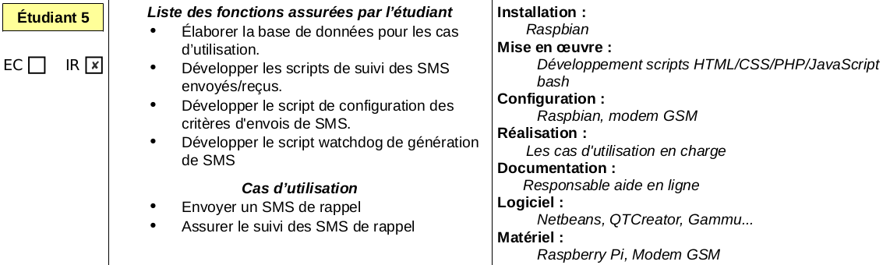
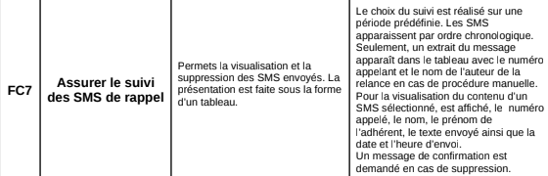
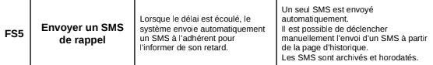

Dictionnaires des donnée
Nom étudiant
Numero de l’etudiant
Code de l’etudiant

Date d’emprunt
Date de retour
Temps d’emprunt max

nom objet
numero de casier

Envoyer un SMS de rappel
L’envoi des SMS peut être effectué en utilisant une API présente sur le serveur de la section snir DMZ. (Gammu est utilisé)

Pour cela il est nécessaire de posséder un compte utilisateur pour les essais se sera Gabrielle.
Une clé API est associée à chaque utilisateur 28SL7HN0ZR6UF

La requête pour envoyer un SMS est la suivante :

méthode GET
premier paramètre la clé
deuxième le numéro de téléphone du destinataire
troisième le message

exemple de requête :

http://touchardinforeseau.servehttp.com/Ruche/api/sendSMS?key=28SL7HN0ZR6UF&number=0695224490&message=Test%20API%20DMZ

Dans le programme, au moment de l’emprunt il faudra calculer ‘date du jour’ + ‘temps d’emprunt max’ pour mettre une valeur a ‘date de retour’.
Après il faudrait que tout les jour a 16h par exemple, le programme regarde quels sont les date de retour et si la date de retour correspond a :’date de retour’ + 1, le programme envoie un sms automatique.
Le SMS pourra, par exemple, prendre la forme :
« Bonjour nom de l’élève, vous avez emprunter id de l’objet au casier numéro de casier il y a temps d’emprunt max + 1, la date de retour était au date de retour veuillez le rapporter dans les plus bref délais. »

Durée d’emprunt ?
Bdd ‘répétition de SMS’ ? Envoyer a tel heure , renvoyer le lendemain ?

Assurer le suivi des SMS de rappel
Créer page auxiliaire qui va présenter l’historique des messages envoyer et recu via la DMZ :
http://touchardinforeseau.servehttp.com/Ruche
page html simple avec presentation des sms envoyer et recu
Faire en sorte de pouvoir rechercher par nom, prenom, et objet
recu : http://touchardinforeseau.servehttp.com/Ruche/administration/inbox
Envoyer : http://touchardinforeseau.servehttp.com/Ruche/administration/sent

Envoyer un SMS de rappel | Etudiant 5 : Gabrielle
Précondition(s) | La base de donnée et gammu est accessible et operationnel  Chaque utilisateur est enregistrer dans la base de données.
Scénario nominal | Le chien de garde analyse toutes les heures la base de donnée a la recherche des objet « en retard »  Si le chien de garde en repère un, un sms est envoyé a l’utilisateur, est tant que l’objet n’est pas ramener, un sms est envoyer tout les jours a heure fixe.
Post condition(s) | L’administrateur peut acceder a l’historique gammu des sms envoyé et recu, ainsi que faire des sms de rappel par lui meme

Assurer le suivi des sms de rappel | Etudiant 5 : Gabrielle
Précondition(s) | La base de donnée et gammu est accessible et operationnel
Scénario nominal | Une page web presente les information de la base de données et de gammu sous forme de tableau et est afficher par ordre chronologique .
Post condition(s) | L’administrateur peut supprimer les sms envoyer et un message de confirmation apparaît dans ce cas

